LUINO NOTIZIE - Il quotidiano online dell’Alto Varesotto - LUINO | 14 Aprile 2026

Martina Scialpi

L’associazione “Amici del Piccio” di Montegrino collabora con le scuole del luinese
Lo scopo del progetto, che inizierà da aprile, è quello di fare conoscere agli studenti del territorio alcuni personaggi illustri, nati o vissuti nella nostra provincia, avvicinandoli alla loro arte.
Ha preso il via il progetto dell’associazione Culturale “Amici del Piccio” di Montegrino Valtravaglia per coinvolgere le scuole del territorio nei festeggiamenti per il ventesimo anniversario di fondazione della associazione.

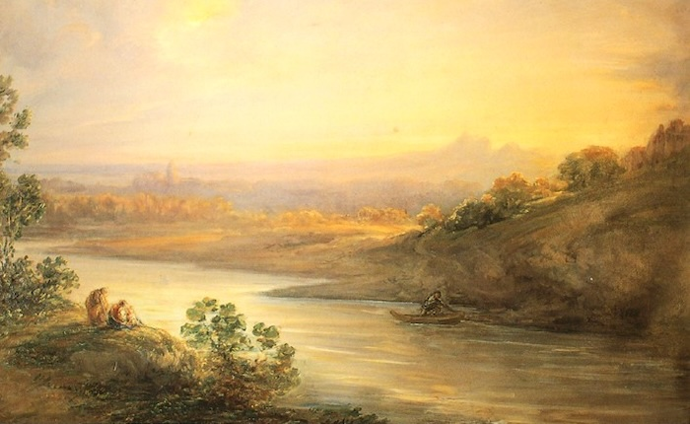

Lo scopo del progetto è quello di affiancare gli studenti del luinese al prodotto artistico di alcuni celebri personaggi, nati o vissuti nel nostro territorio.
La richiesta di collaborazione alle scuole è stata accolta favorevolmente dalle direzioni didattiche e dai docenti delle scuole primarie di Montegrino e dalle scuole secondarie “Bernardino Luini”, che parteciperanno con gli alunni delle classi seconde e terze medie di Luino, Dumenza e Maccagno. Anche numerosi studenti del Liceo “Vittorio Sereni” di Luino hanno accolto l’invito a questa proposta culturale, che arricchirà il loro bagaglio di conoscenze, non solo strettamente scolastiche.
Durante il mese di aprile, la presidente dell’associazione, Carolina De Vittori, ex insegnante presso le scuole superiori di Luino, si incontrerà con le classi per illustrare la bellezza della conoscenza dell’arte, attraverso la storia della vita e dell’opera di Giovanni Carnovali, detto il Piccio, e di Guglielmo da Montegrino.
Giovanni Carnovali e Guglielmo da Montegrino sono due dei personaggi scelti dagli studenti e per i quali l’associazione ha realizzato alcune pubblicazioni. Sono programmate anche alcune uscite per visitare la mostra di riproduzioni di opere del Carnovali a Montegrino, alle quali parteciperanno gli studenti del Liceo e gli alunni delle scuole primarie di Montegrino.
Agli incontri formativi seguirà l’esecuzione di elaborati da parte dei partecipanti, a tecnica libera, che saranno visionati da una commissione scelta dal direttivo dell’associazione e presentati in pubblico al momento della premiazione.
In accordo con i dirigenti e docenti scolastici, gli alunni delle scuole primarie e secondarie riceveranno un premio collettivo consistente in materiale da utilizzare nei rispettivi laboratori d’arte.
Per gli studenti del Liceo saranno premiati, invece, i tre elaborati che, a giudizio della commissione, meglio avranno interpretato le atmosfere pittoriche dell’artista al quale si sono ispirati.
Infine, a tutti i partecipanti sarà rilasciato un attestato di riconoscimento per il lavoro svolto. Le cerimonie di premiazione si svolgeranno a fine anno scolastico, nei rispettivi istituti e per tutti gli alunni.
Venerdì 29 maggio, inoltre, alle ore 16.45, gli studenti del Liceo e una delegazione degli alunni delle altre scuole, accompagnati dai loro docenti, sono invitati a Palazzo Verbania per una premiazione pubblica, alla quale possono prendere parte tutti i cittadini.
© Riproduzione riservata

